1. Farmacinė kompozicija, apimanti:
mažiausiai vieną fosfatidilcholino produktą (PC), kurio formulė (I):
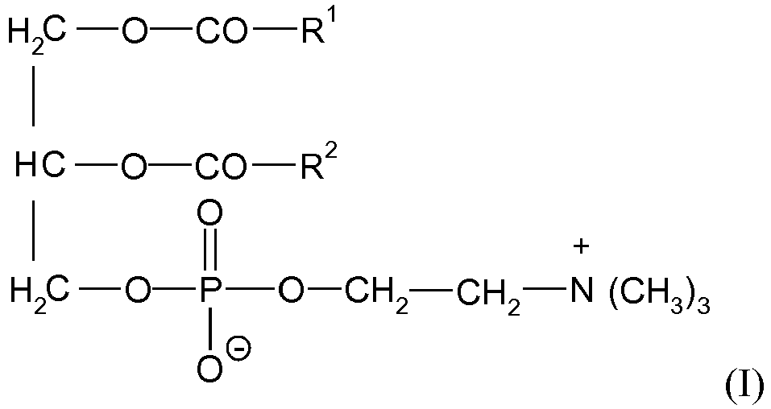
kurioje:
R¹ yra sočios arba nesočios riebalų rūgšties su 12-24 anglies atomais liekana,
ir R² yra sočios arba nesočios riebalų rūgšties su 12-24 anglies atomais liekana, ir kur fosfatidilcholino produktas (PC) turi šiuos riebalų rūgščių kiekius (masės procentas nuo bendro riebalų rūgščių kiekio, esančio PC):
55 - 72 | linolo rūgšties
10 - 18 | palmitino rūgšties
07 - 15 | oleino rūgšties
02 - 08 | linoleno rūgšties
02 - 08 | stearino rūgšties

ir mažiausiai vieną farmaciniu požiūriu priimtiną užpildą, skirtą fosfatidilcholino produkto (PC) uždelstam atpalaidavimui,
kur fosfatidilcholino produktas (PC) sudaro mažiausiai 94 masės % visų kompozicijos lipidų/fosfolipidų komponentų.

2. Farmacinė kompozicija pagal 1 punktą, apimanti mažiausiai vieną fosfatidilcholino produktą (PC), kurio formulė (I), kurioje:
R¹ yra sočios arba nesočios riebalų rūgšties su 14-20 anglies atomais liekana,
ir R² yra sočios arba nesočios riebalų rūgšties su 14-20 anglies atomais liekana, ir kur fosfatidilcholino produktas (PC) turi šiuos riebalų rūgščių kiekius (masės procentas nuo bendro riebalų rūgščių kiekio, esančio PC):
59 - 70 | linolo rūgšties
12 - 17 | palmitino rūgšties
07 - 15 | oleino rūgšties
03 - 07 | linoleno rūgšties
02 - 05 | stearino rūgšties

ir mažiausiai vieną farmaciniu požiūriu priimtiną užpildą, kur farmacinė kompozicija žarnyne atpalaiduoja mažiausiai 50 masės %, konkrečiai mažiausiai 70 masės % fosfatidilcholino produkto (PC).

3. Farmacinė kompozicija pagal 1 arba 2 punktą, kur farmacinė kompozicija apima mažiausiai vieną fosfatidilcholino produktą (PC), kurio formulė (I), kur daugiau negu 78 masės %, konkrečiai daugiau negu 80 masės %, R¹ ir R² riebalų rūgščių liekanų yra nesoti riebalų rūgštis su 18 anglies atomų.

4. Farmacinė kompozicija pagal vieną iš 1 – 3 punktų, kur farmacinė kompozicija apima žarnyne iriu apvalkalu dengtą(as) piliulę(es), žarnyne iriu apvalkalu dengtą(as) kapsulę(es), žarnyne iriu apvalkalu dengtą(as) granulę(es) arba žarnyne iriu apvalkalu dengtą(as) tabletę(es), apimanti fosfatidilcholino produktą (PC) ir mažiausiai vieną žarnyne iraus polimerinio dangalo sluoksnį, kuris yra atsparus skrandžio rūgštims.

5. Farmacinė kompozicija pagal vieną iš 1 – 4 punktų, kur žarnyne iraus polimerinio dangalo ir fosfatidilcholino produkto (PC) masių santykis yra nuo 3 : 1 iki 1 : 3 ir kur PC yra sudėtinių vienetų vaisto formos.

6. Farmacinė kompozicija pagal vieną iš 1 – 5 punktų, apimanti žarnyne iriu apvalkalu dengtą(as) piliulę(es), žarnyne iriu apvalkalu dengtą(as) kapsulę(es), žarnyne iriu apvalkalu dengtą(as) granulę(es) arba žarnyne iriu apvalkalu dengtą(as) tabletę(es), turinti žarnyne irų polimerinį dangalą, kurio storis yra 10 - 500 mikrometrų.

7. Farmacinė kompozicija pagal vieną iš 1 – 6 punktų, apimanti fosfatidilcholino produktą (PC), padengtą žarnyne iriu polimeriniu dangalu, kuris yra atsparus skrandžio rūgštims (pH 1) mažiausiai 120 minučių, bet kuris leidžia mažiausiai 80 % fosfatidilcholino produkto (PC) atpalaiduoti iš kompozicijos, esant pH 5,5 arba didesnį 120 minčių periodu.

8. Farmacinė kompozicija pagal vieną iš 1 – 7 punktų, apimanti mažiausiai vieną dangalą su mažiausiai vienu žarnyne iriu polimeru iš akrilo rūgšties, metakrilo rūgšties, akrilo esterių ir metakrilo esterių homopolimerų ir kopolimerų grupės.

9. Farmacinė kompozicija pagal vieną iš 1 – 8 punktų, apimanti nuo 20 iki 30 masės % fosfatidilcholino produkto (PC), kurio formulė (I), ir 70 – 80 masės % užpildų.

10. Farmacinė kompozicija pagal vieną iš 1 – 9 punktų, pasižyminti ilgalaikiu stabilumu, besiskiriančiu mažiausiai 95 masės % bandomojo PC (nominalios vertės atžvilgiu) ir mažiau negu 5 masės % lizo-PC (PC atžvilgiu) kiekiu po 36 mėnesių laikymo šaldytuve (5° C plius/minus 3° C).

11. Farmacinės kompozicijos pagal vieną iš 1 – 10 punktų, gavimo būdas, apimantis piliulės(ių), kapsulės(ių), granulės(ių) arba tabletės(čių), turinčios(ių) mažiausiai vieną fosfatidilcholino produktą (PC), kurio formulė (I), paruošimo pakopą ir po to piliulės(ių), kapsulės(ių), granulės(ių) arba tabletės(čių) su mažiausiai vienu sluoksniu iš mažiausiai vieno žarnyne iraus polimero dangalo pateikimą.

12. Kompozicija pagal vieną iš 1 – 10 punktų, skirta būsenos arba ligos iš šių: opinio kolito, Krono ligos, diversinio kolito, infekcinio enterito, infekcinio kolito, spinduliavimo sukelto uždegimo ir chemoterapinių vaistų arba cheminių preparatų sukelto uždegimo, gydymui arba prevencijai, konkrečiai opinio kolito 5-ASA atspariems pacientams gydymui.

13. Kompozicija pagal 12 punktą, skirta opinio kolito, Krono ligos arba opinio kolito 5-ASA atspariems arba steroidams atspariems pacientams gydymui arba prevencijai.

14. Kompozicija pagal vieną iš 12 arba 13 punktų, skirta opinio kolito in 5-ASA atspariems pacientams gydymui arba prevencijai, kur per dieną yra skiriama 0,5 - 8 g, konkrečiai 2 - 6 g (I) formulės fosfatidilcholino produkto (PC).

15. Kompozicija pagal vieną iš 12 – 14 punktų, skirta opinio kolito in 5-ASA atspariems pacientams gydymui arba prevencijai, kur (I) formulės fosfatidilcholino produkto (PC) dienos dozė yra taikoma du, tris arba keturis kartus per dieną.

16. Kompozicija pagal vieną iš 12 – 15 punktų, skirta opinio kolito in 5-ASA atspariems pacientams gydymui, kur (I) formulės fosfatidilcholino produkto (PC) dienos 0,5 - 8 g dienos dozė yra taikoma PC turinčių piliulių formos atskiros dozės konteineryje.

